Опросный лист для формирования предложения по обработке труб
(резка, торцовка, формирование фаски, внутренняя расточка).

Объект проведения работ:
Организация – Заказчик (Подрядчик): |  | ООО «ЗСПА»
Контактное лицо (для уточнения технических вопросов) | должность | Директор по качеству ООО «ЗСПА»
 | Ф. И.О. | Гаков Сергей Анатольевич
 | Телефон (предпочтительно сотовый и стационарный) | 8 964 700 77 71
Контактное лицо (для уточнения коммерческих орг. вопросов) | должность
 | Ф. И.О.
 | Телефон (предпочтительно сотовый и стационарный)

_____________________________ ________________ ________________________
(должность) (подпись) (расшифровка подписи)

«_____» ________________201__ г.

Опросный лист составлен на 3 листах. Просьба максимально заполнить все графы таблиц для качественной и корректной отработки запроса. Спасибо.

Характеристики обрабатываемых деталей и условия проведения работ
№ п/п | Наименование |  | на каждый типоразмер и/или вид обработки заполняется отдельный столбец
 |  |  | Тип1 | Тип2
1 | Место проведения работ (регион, ближайшицй населённый пункт)*
2 | Вид обработки (Р - резка, РФ – резка и формирование фаски, ТФ - торцовка и формирование фаски, ВР -внутренняя расточка, другое…) |  | ТФ
3 | Вид обрабатываемой детали (труба, отвод, тройник и т.д.) |  | Труба крана
4 | Материал (марка стали) |  | Труба бесшовная EN-10216-4, 177,8х20, материал 26CrMo4-2 (1.7219) σ_{0,2}≥440 МПа, σв=560-740 МПа
5 | Наружный диаметр (без изоляции), мм |  | 159
6 | Толщина стенки, мм |  | 8
7 | Овальность, % |  | -
8 | Толщина изоляционного слоя, мм |  | -
9 | Расстояние от торца трубы до начала изоляционного слоя – свободное монтажное пространство (при наличии свободного торца), мм |  | -
10 | Возможность подключения к электросети (380 Вт; 14,9 кВт) |  | Да
11 | Возможность подключения к пневмосети или к компрессору  (6,5 бар; 2,8 м³) |  | Да
12 | Условия проведения работ (ПУ - полевые условия, Ц - цех, ОП- открытая площадка на территории предприятия) |  | Ц
13 | На какой высоте расположена деталь (расстояние от земли до нижнего края - «отметка»)
14 | Необходимое кол-во резов (торцовок и т.д.) - объём работ. |  | 2
15 | Сроки проведения | Желаемая дата начала работ
 |  | Крайне возможная дата окончания работ

Примечание:
*при проведении работ на линейной части (на различных отметках), необходимо указывать данные по каждой точке (отметке) работ

Пространственные ограничения
 |  |  | А |  |  | Ограничения рабочего  пространства вокруг трубы
 |  |  |  |  |  | А=
 |  |  |  |  |  | В=
Ограничения монтажного
пространства на трубе
 |  |  |  |  |  | С=
 |  | С
 |  |  | В

Формы фасок:
Пример:
 | α |  | S=8 мм
S |  |  | α=
 |  |  | b=
ВАЖНО! Кроме заполнения таблицы, просим Вас предоставить нам эскизы фасок для каждой трубы, нарисовав их от руки на 3-й странице опросного листа (или выслать нам их чертежи), а также заэскизировать ограничения рабочего и монтажного пространства, если таковые имеются (или чертёж узла).
На фасонные изделия (тройники, отводы, переходы, заглушки, краны и т.д.) в обязательном порядке необходимо предоставить техническое задание с их чертежами, с указанием всех геометрических размеров (массогабаритные, радиусы гибов и т.д.) и технических характеристик.
Просим Вас указать какие-либо специальные требования (если есть) и сообщить особенности проведения работ (например: «проживание персонала обеспечивается заказчиком» или «доставка оборудования с населённого пункта ХХХ до места проведения работ обеспечивается заказчиком»):

Необходимо обработать кромки С (см. рис.1 катушки) под приварку катушек к трубе, на расстоянии 245-246 мм от середины сварного шва (В) приварки катушки к крану DN150 (см. рис.2).
ВНИМАНИЕ! Кромку обработать по чертежу «DETALL C» с проточкой наружного диаметра Ø159 на длину 20-30 мм с выходом под 30° на Ø177.8!!!
Все материалы должны быть подрядчика
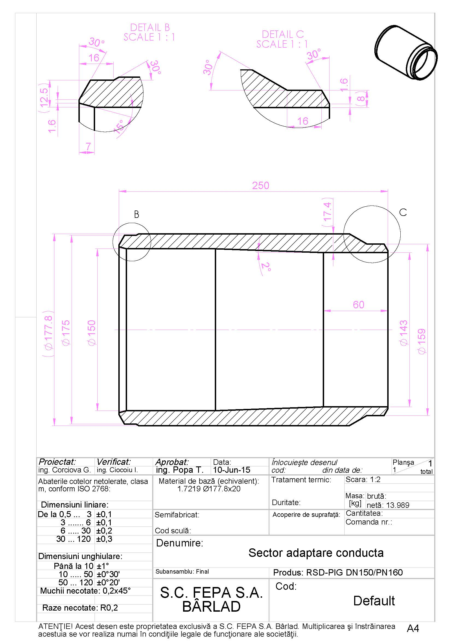

Рис. 1 Рисунок катушки

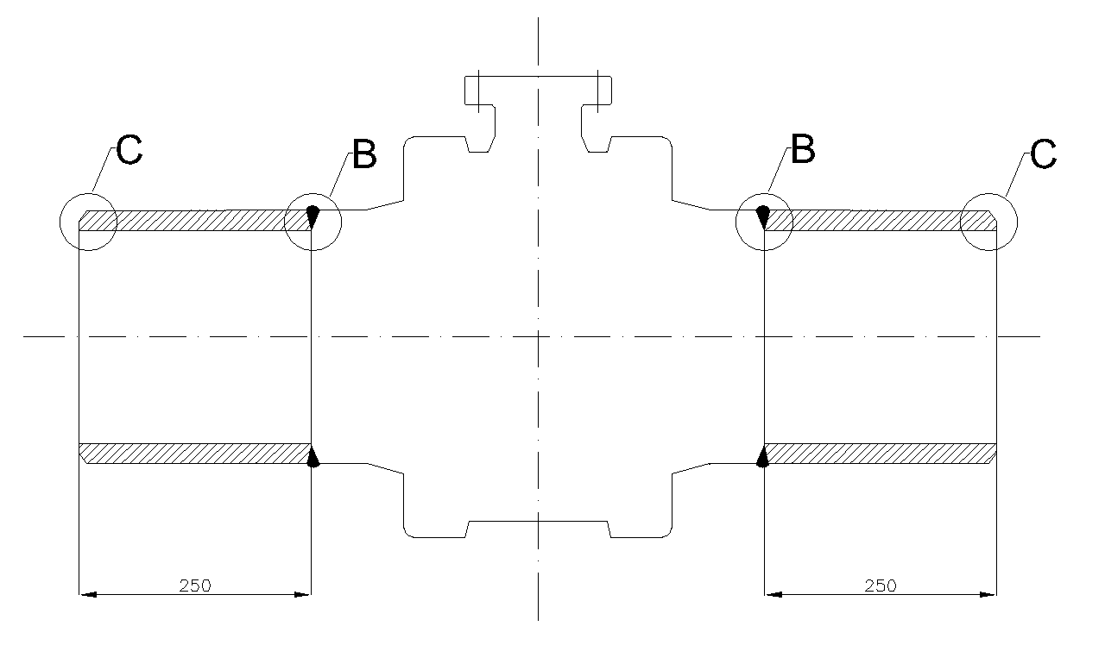

Рис. 2 Кран с катушками

